淡江時報 第 1072 期
2018學生BIM應用競賽 土木系團隊掄元
學習新視界
【記者李欣倪淡水校園報導】本校土木所碩一林世航、曾澤淞、鄭宇盛及羅紹誠，參加由中國土木水利學會所舉辦的2018學生BIM（建築資訊模型，Building Information Modeling）應用競賽，擊敗高雄科大、中原大學、台科大與北科大等學校，獲得第一名！獎狀、獎金與獎牌將於12月8日土水學會年會中頒發。

成員之一的鄭宇盛表示：「今年的比賽難度較前年高出許多，決賽時評審要求的指定項目也比之前多，另外還要加入自己團隊的額外項目，心情較為緊張，但有之前的參賽經驗，也較能掌握狀況，我們在聽完題目後立刻依照個人專長分工，在時間內完成作業。簡報當下有些混亂，但在隊友的互相提醒幫助下，總算順利完成。能夠得到第一名，心中的忐忑不安總算消除，也算是畢業前留給學校、系上以及所有教導我們的老師們的回饋！」

該組指導教授，土木系助理教授蔡明修說明：「這個競賽由中國土木水利工程學會主辦，兩年舉辦一次，每次都吸引了全國對BIM有高度熱忱與技術的菁英團隊參加。這次比賽的題目比往年更加複雜與困難，淡江團隊的學生充分發揮他們在土木系所學的知識與技術，從各校優秀的團隊中脫穎而出，對此感到非常高興且欣慰！BIM是全世界AEC產業 （建築設計、土木產業Architecture，Engineering & Construction Collection）非常重要發展技術，系上老師投入非常多的心力培養這方面人才，能夠獲獎對系上是很大的鼓舞，不但呈現學生努力學習的成果，也證明淡江同學無限的潛力與發展。希望這次的成績，能激勵更多的學弟妹，未來再創佳績！」
2018/09/18

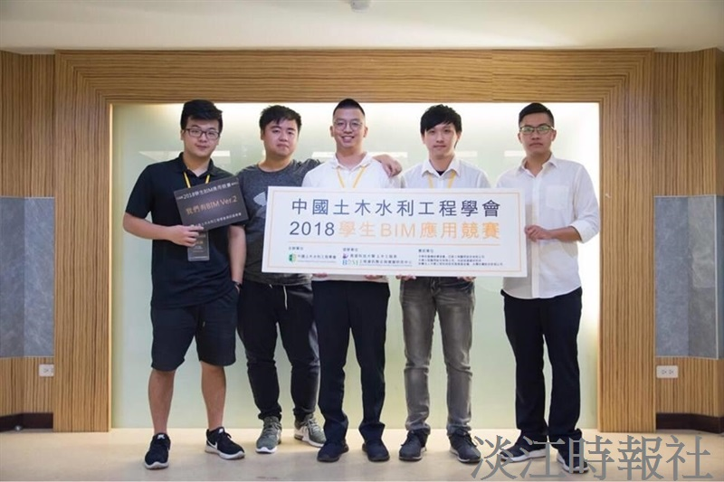
本校土木所碩一林世航、曾澤淞、鄭宇盛及羅紹誠，參加由中國土木水利學會所舉辦的2018學生BIM（建築資訊模型，Building Information Modeling）應用競賽，擊敗高雄科大、中原大學、台科大與北科大等學校，獲得第一名！（圖／土木系提供）

